
前期教習｜2025/10/10、10/10
10/10、10/10、10/10
後期教習｜2泊3日｜2025/10/10〜10/13
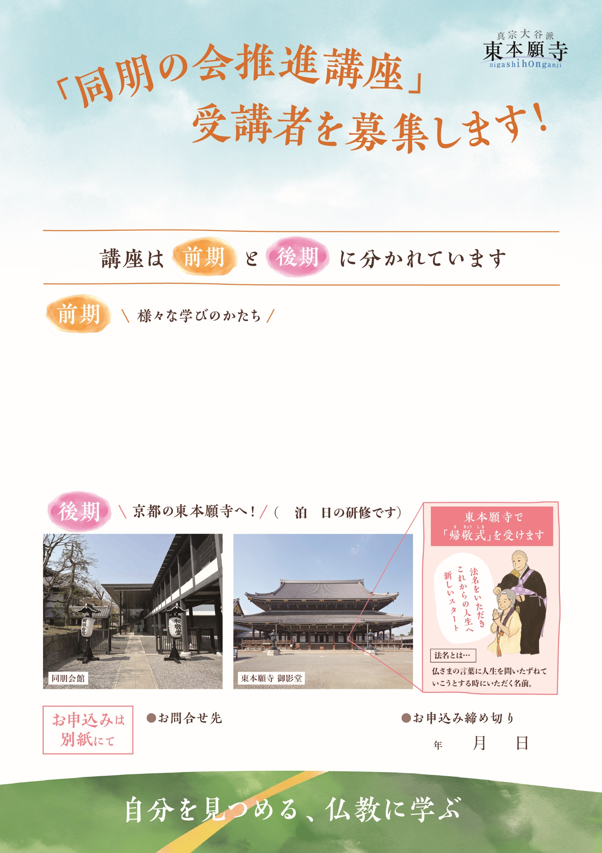
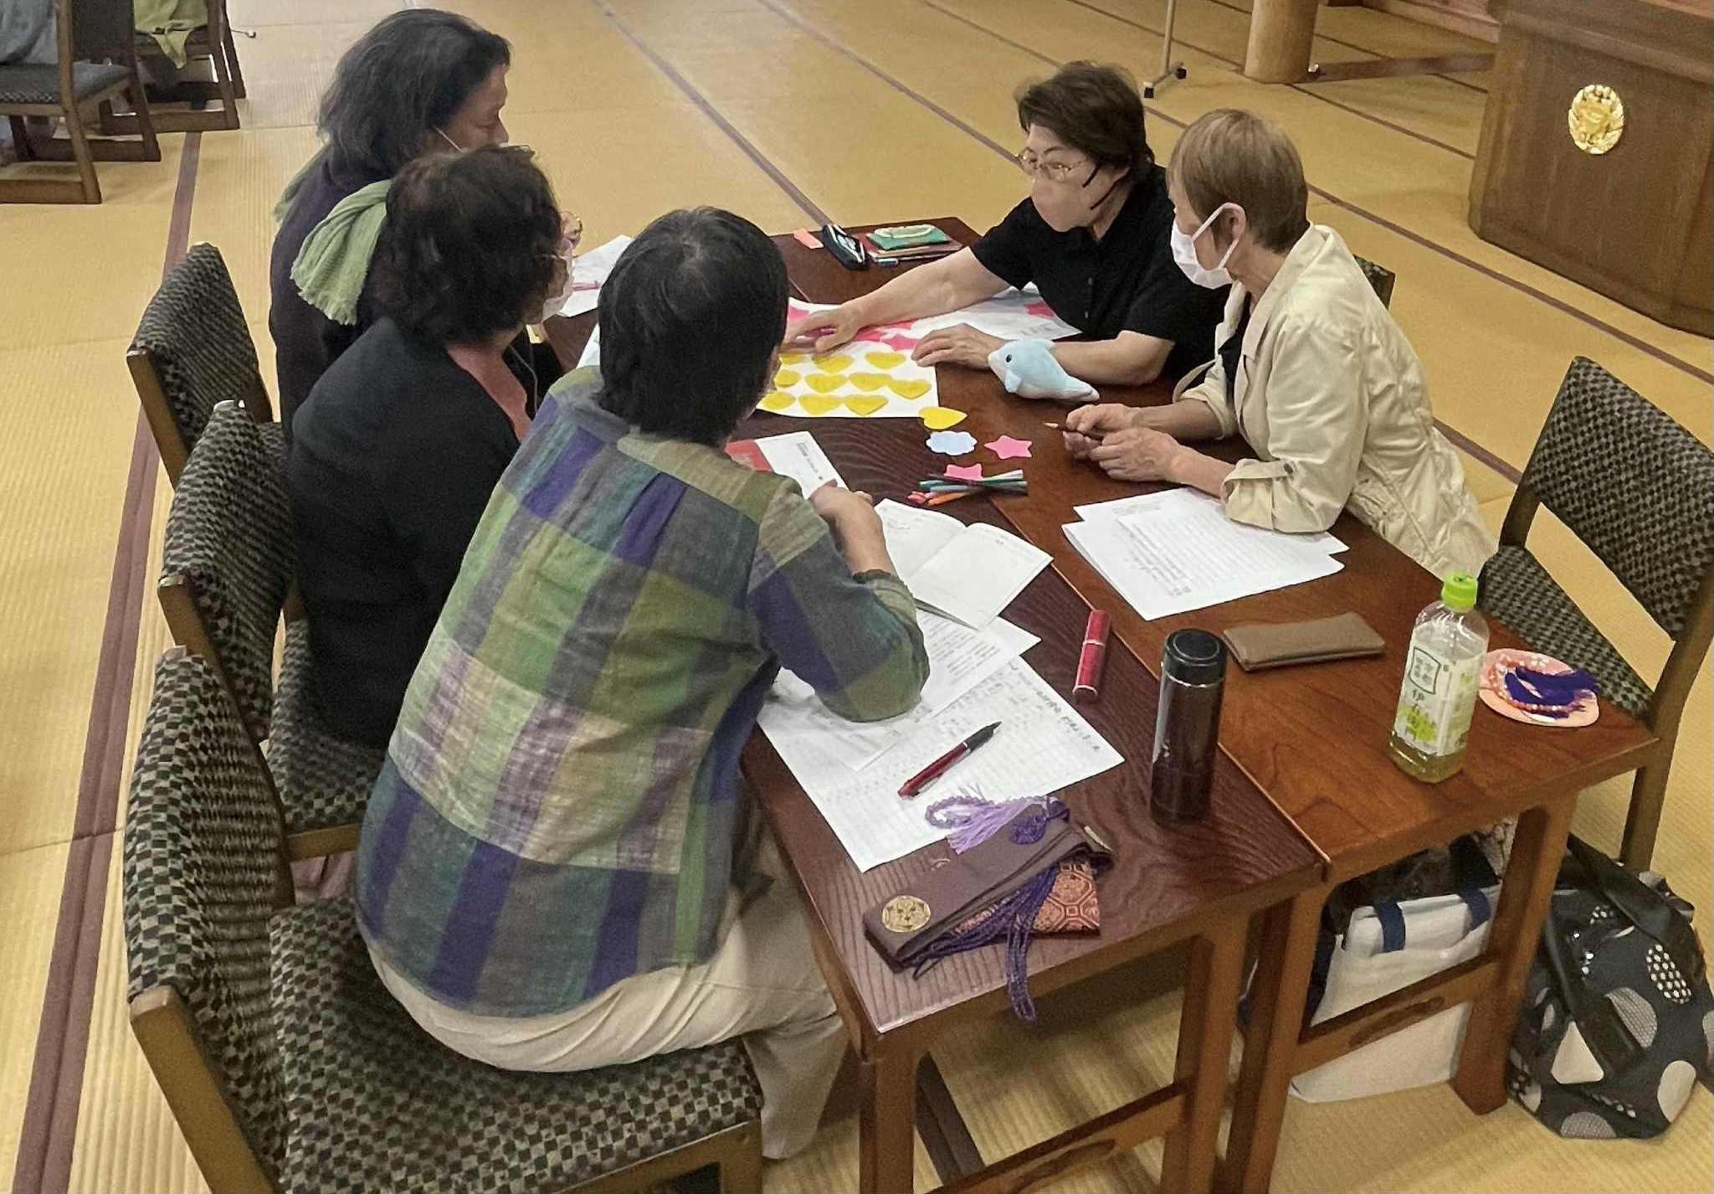
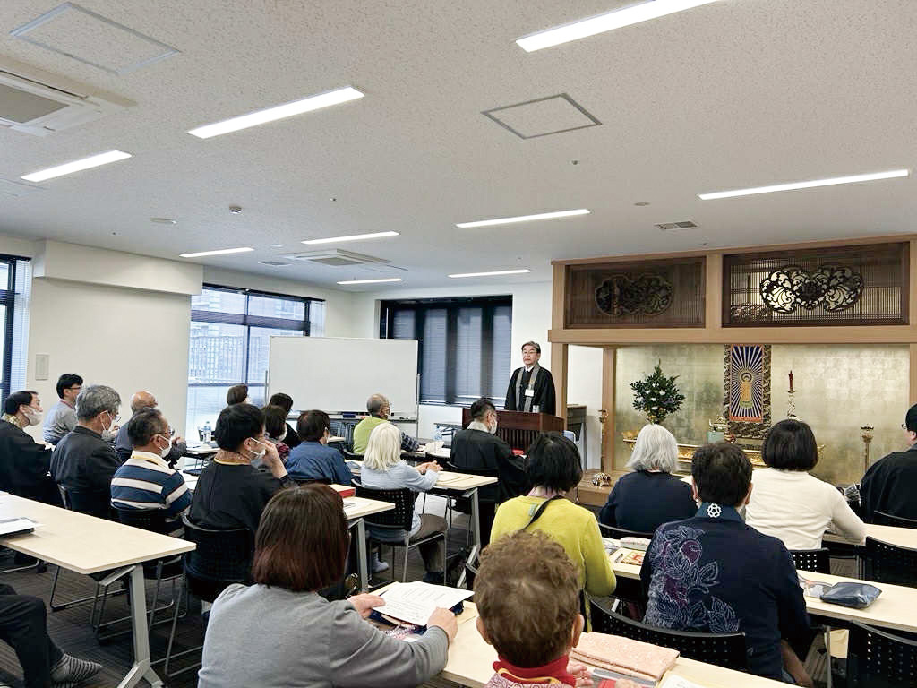
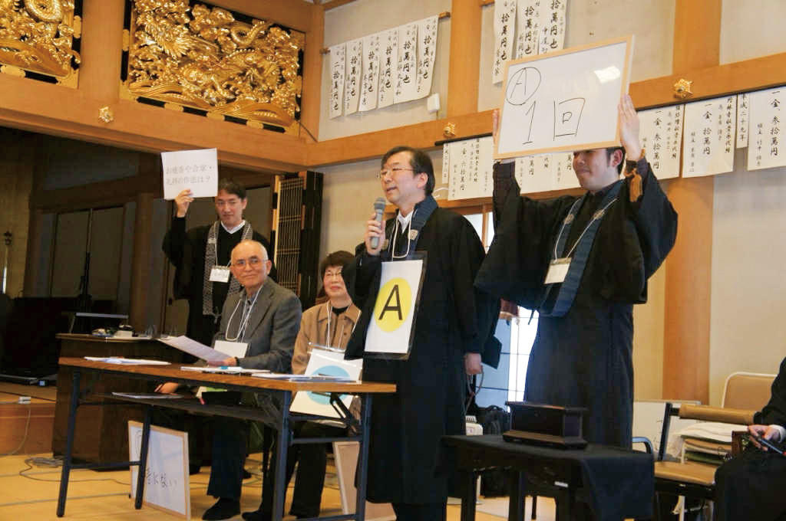
(金)
10

10

2025
真宗大谷派◯◯寺 電話 00-0000
地域の寺院と合同教習
2
3
テーマごとの法話を聴く
たくさんの寺友と学びながら
たくさんの寺友と学びながら
本講座は“推進員”を育成する講座です。
推進員… 講座を通して教えを学び、受講後は教えと共に生きることが願われています。
こちらはサンプル文です。自由に変更することができます。

